温馨提示：
此题库为Word版，请按住Ctrl,滑动鼠标滚轴，调节合适的观
看比例，点击右上角的关闭按钮可返回目录。
考点19 化学与技术
一、选择题
1.(2011·海南高考·20－Ⅰ)下列叙述正确的是( )。
A.“接触法”制H₂SO₄时，催化氧化阶段的反应原理为：
2SO₂(g)+O₂(g)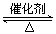2SO₃(g)△H＜0
B．海水提镁的主要步骤为：
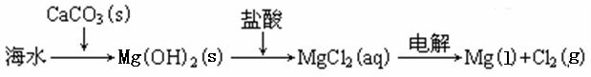
C．普通水泥的主要成分是硅酸钙
D．黏土的主要成分是三氧化二铝
【精讲精析】选A。工业上用电解熔融MgCl₂的方法冶炼单质镁，用惰性电极电解MgCl₂溶液生成Mg(OH)₂沉淀、H₂和Cl₂，B选项错误；普通水泥的主要成分是硅酸二钙、硅酸三钙和铝酸三钙，C选项错误；黏土的主要成分是铝硅酸盐，不是三氧化二铝，D选项错误。
二、非选择题
2.(2011·浙江高考·16)“化学与技术”模块
铝生产产业链由铝土矿开采、氧化铝制取、铝的冶炼和铝材加工等环节构成。请回答下列问题：
(1)工业上采用电解氧化铝-冰晶石(Na₃AlF₆)熔融体的方法冶炼得到金属铝：
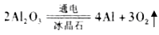
加入冰晶石的作用： 。
(2)上述工艺所得铝材中往往含有少量Fe和Si等杂质，可用电解方法进一步提纯，该电解池中阳极的电极反应式为 ，下列可作阴极材料的是 。
A．铝材 B．石墨 C．铅板 D．纯铝
(3)阳极氧化能使金属表面生成致密的氧化膜。以稀硫酸为电解液，铝阳极发生的电极反应式为 。
(4)在铝阳极氧化过程中，需要不断地调整电压，理由是 。
(5)下列说法正确的是 。
A．阳极氧化是应用原电池原理进行金属材料表面处理的技术
B．铝的阳极氧化可增强铝表面的绝缘性能
C．铝的阳极氧化可提高金属铝及其合金的耐腐蚀性，但耐磨性下降
D．铝的阳极氧化膜富有多孔性，具有很强的吸附性能，能吸附染料而呈各种颜色
【思路点拨】掌握电解池的电解原理，熟悉阳、阴两电极的反应特点以及电流回路的形成。
【精讲精析】(1)冰晶石主要起降低熔点的作用，节省能源。
(2)因为Al比其他两种杂质活泼，所以优先放电，其电极反应式为：Al-3e⁻ ====Al³⁺ ；应该用所制备金属的纯净物作为阴极，可选纯铝。
(3)铝阳极发生的电极反应式为2Al-6e⁻+3H₂O====Al₂O₃+6H⁺。
(4)铝阳极表面不断生成致密的氧化膜，其导电能力比金属差，电阻增加，为了保持稳定的电流，需要不断增大电压。
(5)A项，阳极氧化是应用电解池原理进行金属材料表面处理的技术；B项，铝的阳极氧化产生致密氧化膜使铝导电能力变差、绝缘性增强；C项，表面形成的氧化物比金属更耐磨；D项，和金属单质铝相比，氧化物有多孔性结构，有很强的吸附能力，能吸附各种颜色的染料。所以选B、D。
答案：(1)降低熔点
(2)Al–3e⁻ ====Al³⁺ D
(3) 2Al–6e⁻ + 3H₂O ==== Al₂O₃ + 6H⁺
(4)铝阳极表面不断生成氧化物，电阻增大，为了保持稳定的电流，需要不断增大电压
(5)B、D
3.(2011·安徽高考·27)MnO₂是一种重要的无机功能材料，粗MnO₂的提纯是工业生产的重要环节。某研究性学习小组设计了将粗MnO₂(含有较多的MnO₂和MnCO₃)样品转化为纯MnO₂的实验，其流程如下：
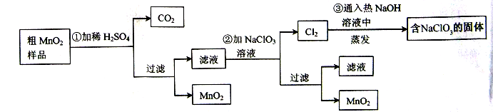
(1)第①步加稀H₂SO₄时，粗MnO₂样品中的 (写化学式)转化为可溶性物质。
(2)第②步反应的离子方程式:
 +ClO₃－+ ＝MnO₂↓+Cl₂↑+ 。
(3)第③步蒸发操作必需的仪器有铁架台(含铁圈)、 、 、
，已知蒸发得到的固体中有NaClO₃
和NaOH，则一定还含有 (写化学式)。
(4)若粗MnO₂样品的质量为12.69g，第①步反应后，经过滤得到8.7g MnO₂，并收集到0.224 L CO₂(标准状况下)，则在第②步反应中至少需要 mol NaClO₃。
【思路点拨】明确该工业流程的目的是解好本题的关键。除去MnCO₃的最好方法是将其转化为MnO₂：先加稀H₂SO₄溶解再将其氧化为MnO₂,符合绿色化学理念。
【精讲精析】本题综合考查离子反应方程式的书写、氧化还原反应的配平、化学计算以及化学实验的相关知识。工艺流程清晰，较为简单。步骤①将MnCO₃转化MnSO₄，步骤②将MnSO₄氧化为MnO₂，步骤③为Cl₂在热NaOH溶液中发生歧化反应。
答案：(1)MnCO₃ (2)5 Mn²⁺ 2 4 H₂O 5 1 8 H⁺(或5Mn²⁺+2ClO₃⁻+
4H₂O====5MnO₂↓+Cl₂↑+8H⁺)
(3)蒸发皿 酒精灯 玻璃棒 NaCl
(4)0.004
4.(2011·海南高考·20－II)工业上可用食盐和石灰石为主要原料，经不同的方法生产纯碱。请回答下列问题：
(1)路布兰法是以食盐、石灰石、浓硫酸、焦炭为原料，在高温下进行煅烧，再浸取，结晶而制得纯碱。
①食盐和浓硫酸反应的化学方程式为_____________________________；
②硫酸钠和焦炭、石灰石反应的化学方程式为__________________________(已知产物之一为CaS)；
(2)氨碱法的工艺如下图所示，得到的碳酸氢钠经煅烧生成纯碱。
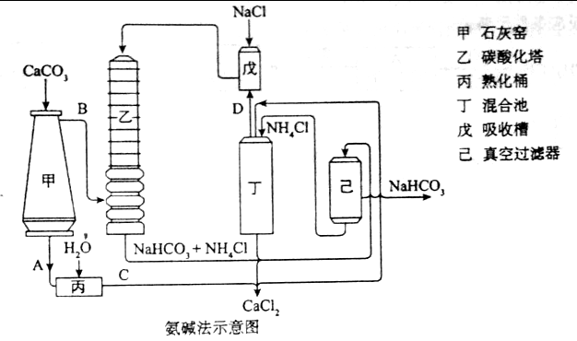
①图中的中间产物C是_______，D是_______(写化学式)；
②装置乙中发生反应的化学方程式为_______________________________；
(3)联合制碱法对氨碱法的改进，其优点是___________________________；
(4)有人认为碳酸氢钾与碳酸氢钠的化学性质相似，故也可用氨碱法以氯化钾和石灰石为原料制碳酸钾。请结合下图的溶解度(S)随温度变化曲线，分析说明是否可行？___________________________________________。
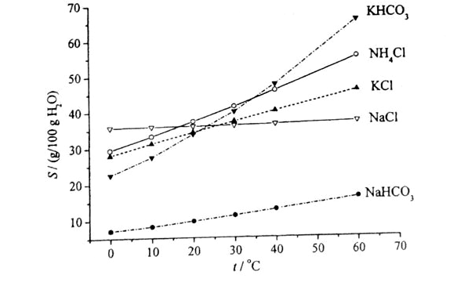
【思路点拨】解答本题要明确以下三点：
(1)能够根据条件写方程式；
(2)明确两氨碱法和联合制碱法制碱的原理及各自的优缺点；
(3)能够根据流程图中加入的物质和出来的物质判断反应原理。
【精讲精析】(1)根据题中信息，可知食盐和浓硫酸反应生成Na₂SO₄，反应的化学方程式是：2NaCl+H₂SO₄(浓)Na₂SO₄+2HCl↑，硫酸钠和焦炭、石灰石反应生成Na₂CO₃、CaS和CO₂，其反应化学方程式为Na₂SO₄+2C+CaCO₃Na₂CO₃+CaS+
2CO₂↑。
(2)甲中发生的反应是：CaCO₃CaO+CO₂↑，A是CaO，B是CO₂，丙中发生的反应是：CaO+H₂OCa(OH)₂，C是Ca(OH)₂，丁中加入Ca(OH)₂和NH₄Cl，发生的反应是：2NH₄Cl+Ca(OH)₂CaCl₂+2NH₃↑+2H₂O，所以D是NH₃，由此可知戊中是盐的氨化过程，则乙装置是氨盐水的碳酸化过程，反应是：NH₃+H₂O+CO₂==== NH₄HCO₃，NH₄HCO₃+NaCl====NH₄Cl+NaHCO₃↓或NH₃+CO₂+H₂O+NaCl==== NaHCO₃↓+NH₄Cl。
(3)氨碱法的缺点是食盐的利用率不高，产生大量的氯化钙废渣，难以处理。联合制碱法中的氨气来自于合成氨工厂，碳酸氢钠分解产生二氧化碳可循环使用，析出氯化铵后的饱和食盐水循环使用，提高了食盐的利用率。生成的NH₄Cl直接用作氮肥，不再用于生产氨气，不会产生CaCl₂废渣。
(4)氨碱法的主要反应为：NH₃+CO₂+NaCl+H₂O====NaHCO₃↓+NH₄Cl，此反应能够进行的关键是NaHCO₃溶解度较小，从而析出沉淀，符合复分解反应发生的条件。而由图可知，KHCO₃的溶解度较大，不会有晶体析出，不符合复分解反应发生的条件，所以不能用此方法制KHCO₃，从而也不能进一步制K₂CO₃。
答案：(1)①2NaCl+H₂SO₄(浓)Na₂SO₄+2HCl↑
②Na₂SO₄+2C+CaCO₃Na₂CO₃+CaS+2CO₂↑
(2)①Ca(OH)₂ NH₃
②NH₃+H₂O+CO₂==== NH₄HCO₃，NH₄HCO₃+NaCl====NH₄Cl+NaHCO₃↓
(或NH₃+CO₂+H₂O+NaCl====NaHCO₃↓+NH₄Cl)。
(3)不再产生CaCl₂废渣，原料(NaCl)利用率高，同时得到氮肥NH₄Cl
(4)不可行，因为KHCO₃的溶解度较大，不能析出晶体
5.(2011·山东高考·31)【化学-化学与技术】
水处理技术在生产、生活中应用广泛。
(1)含有较多 离子的水称为硬水。硬水加热后产生碳酸盐沉淀的离子方程式为 (写一个即可)。
(2)将RH型阳离子交换树脂和ROH型阴离子交换树脂串接来软化天然硬水，应该先使硬水通过 (填“RH”或“ROH”)型离子交换树脂，原因是 。
(3)通过施加一定压力使水分子通过半透膜而将大分子或离子截留，从而获得纯净水的方法称为 。
电渗析法净化水时，使离子通过半透膜的推动力是 。
(4)检验蒸馏水的纯度时，最简单易行的方法是测定水的 。
【思路点拨】准确分析题意，依条件和要求答题。
【精讲精析】(1)含有较多的钙、镁离子的水称为硬水；加热硬水产生碳酸盐的化学方程式为Ca(HCO₃)₂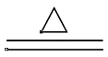CaCO₃↓+CO₂↑+H₂O ；Mg(HCO₃)₂MgCO₃↓+CO₂↑+H₂O，故离子方程式为Ca²⁺+2HCO₃⁻CaCO₃↓+CO₂↑+H₂O ；Mg²⁺+2HCO₃⁻
MgCO₃↓+CO₂↑+H₂O。
(2)先通过阳离子交换树脂RH，因溶液中镁离子易与ROH型阴离子交换树脂反应生成Mg(OH)₂影响交换效果。
答案：(1) 钙、镁 Ca²⁺+2HCO₃⁻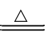CaCO₃↓+CO₂↑+H₂O (或 Mg²⁺+2HCO₃⁻
MgCO₃↓+CO₂↑+H₂O)
(2)RH 先通过阴离子交换树脂可能产生 Mg(OH)₂等沉淀而影响树脂交换效果
(3)反渗透法 电势差(或电场力)
(4)电导率(或电阻率)
6.(2011·新课标全国卷·36)【化学——选修2：化学与技术】
普通纸张的主要成分是纤维素，在早期的纸张生产中，常采用纸表面涂覆明矾的工艺，以填补其表面的微孔，防止墨迹扩散，请回答下列问题：
(1)人们发现纸张会发生酸性腐蚀而变脆、破损，严重威胁纸质文物的保存。经分析检验，发现酸性腐蚀与造纸中涂覆明矾的工艺有关，其中的化学原理是______。
为了防止纸张的酸性腐蚀，可在纸浆中加入碳酸钙等添加剂，该工艺原理的化学(离子)方程式为______。
(2)为了保护这些纸质文物，有人建议采取下列措施。
①喷洒碱性溶液，如稀氢氧化钠溶液或氨水等，这样操作产生的主要问题是______。
②喷洒Zn(C₂H₅)₂，Zn(C₂H₅)₂可以与水反应生成氧化锌和乙烷。用化学(离子)方程式表示该方法生成氧化锌及防止酸性腐蚀的原理__ 、 。
(3)现代造纸工艺常用钛白粉(TiO₂)替代明矾，钛白粉的一种工业制法是以钛铁矿(主要成分FeTiO₃)为原料按如下过程进行的，请完成下列化学方程式：
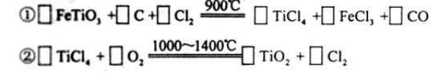
【思路点拨】解答本题时应注意分析纸张酸性腐蚀的原理是纤维素酸性水解，解决的方法是消除酸性。配平方程式时准确判断各元素化合价，并根据化合价升降总数相等和元素守恒进行配平。
【精讲精析】
(1)酸性腐蚀与造纸中涂覆明矾的工艺有关，说明是酸性影响了纸质文物的保存，而明矾遇水时，其中的铝离子能水解显酸性，纸质的主要成分为纤维素，酸性条件下纤维素能水解。
(2)喷洒碱性溶液，如稀氢氧化钠溶液或氨水等可能使碱过量，而纤维素在碱性条件下也能水解。
(3)注意在两个方程式中Ti元素都没有发生化合价的变化。①式中Fe元素和C元素化合价升高，Cl元素化合价降低。②中Cl元素化合价升高，氧元素化合价降低。
答案:(1)明矾水解产生酸性环境，在酸性条件下纤维素能水解，使高分子链断裂。
CaCO₃ + 2H⁺ ==== Ca²⁺ + CO₂↑+ H₂O
(2)①过量的碱同样可能会导致纤维素水解，造成书籍污损。
②Zn(C_{２}H_{５})_{２}＋H₂O====ZnO＋2C₂H₆↑ ZnO＋2H⁺====Zn²⁺＋H₂O
(3)①2 6 7 2 2 6
②1 1 1 2
关闭Word文档返回原板块。

